C2 / D2 Versuche zu Hebelwirkungen und Hebelkräften
Bei der Bearbeitung dieser Aufgabe kann es, abhängig von der Lerngruppe, sinnvoll sein, die Gruppe zu teilen. Eine Hälfte bereitet die Arbeit am zweiseitigen Hebel vor, die andere Hälfte am einseitigen Hebel. Inhaltlich und bezogen auf das Ergebnis unterscheidet sich die Arbeit in den beiden Teilgruppen nicht. Über das zielgerichtete Aufstellen von Hypothesen und der anschließenden Planung passender Versuche zu jeder Hypothese wird die Arbeitsweise in den Naturwissenschaften weiter eingeübt. Die Gruppen arbeiten für die jeweils andere Gruppe Versuchsdurchführungen aus. So wird sichergestellt, dass die Verschriftlichung sinnvoll erfolgt und nachvollziehbar sein muss. Gleichzeitig wird damit vorbereitet, dass sich einseitige und zweiseitige Hebel nicht in der inhaltlichen Beschreibung sondern nur im situativen Aufbau des Werkzeugs unterscheiden.
Die eigene Versuchsplanung fördert hier das Verständnis für die Funktion des Versuchs zur Überprüfung der Hypothesen. Mit dem vorgegebenen Material wird der kreative Prozess in Gang gebracht und ein Stück weit geleitet. Die Erstellung der Versuchsdurchführung erfordert eine kognitive Auseinandersetzung mit den Zusammenhängen zwischen Hebeln und Kräften. Dieses Vorgehen unterstützt die spätere Auswertung der Ergebnisse. Als Abschluss sollen die Schülerinnen und Schüler ihre Planung anhand der Check-Karte (im Feld c3 hinterlegt) kontrollieren. So wird zum einen sichergestellt, dass nicht zu viel Zeit für eine nicht zielführende Versuchsdurchführung verloren geht und zum anderen erhalten die Schülerinnen und Schüler eine Bestätigung ihrer Planungsleistung. Die Bewertung kleiner Abweichungen werden in die Verantwortung der Schülerinnen und Schüler gelegt.
Die Hilfekarten zur Versuchsplanung können den Schülerinnen und Schülern auf dem Hilfetisch zur Unterstützung angeboten werden.
Impulse zur Binnendifferenzierung/zum zieldifferenten Lernen:
Schülerinnen und Schüler in den zieldifferenten Bildungsgängen werden durch das Mitplanen in den Kleingruppen in die Arbeit einbezogen. Ihre Beiträge sollen in das Gesamtergebnis der Gruppe einfließen. Durch eine Verantwortungsübernahme für die Check-Karte werden weitere Impulse zum Gesamtergebnis geleistet.

Gefährdungsbeurteilung

Entwicklungschancen:
Im zieldifferenten Lernen kann sowohl ein Zugang über das fachliche Lernen als auch über die Entwicklungschancen gelegt werden.
In diesem Unterrichtssetting können auf der Grundlage der individuellen Lern- und Entwicklungsplanung schwerpunktmäßig folgende Entwicklungschancen zum Tragen kommen:
- Lernentwicklung/Kognition
  - Urteilsbildung / Bewertung (angebunden an die Felder des Lernstrukturgitters: A2, A5, C4, C3, D2, D4)
- emotionale und soziale Entwicklung
  - Kontaktbereitschaft / Interaktionsfähigkeit Kooperation/Zusammenarbeit in der Gruppe – Verhalten gegenüber Mitschülern als hilfreiche Strategie für erfolgreiches Lernen (angebunden an die Felder des Lernstrukturgitters: C3, D2, D3, D5)
  - Regeln beachten (angebunden an die Felder des Lernstrukturgitters: A1, A2, B5, C3, D2)
- körperliche und motorische Entwicklung

- Lern- und Arbeitsverhalten
  - Selbstständigkeit // Eigeninitiative (angebunden an die Felder des Lernstrukturgitters: A1, A2, A3, A5, B1, B2, C4, C5, D2, D3, D4)
  - Handlungsorientierung, -ausführung, -planung, -kontrolle (angebunden an die Felder des Lernstrukturgitters: A5, B2, B5, C3, D2, D4, D5)
  - Organisieren // Strukturieren (angebunden an die Felder des Lernstrukturgitters: A2, A5, B2, B3, B4, C1, C3, D2, D3, D5, E1)
- Entwicklung des sprachlichen und kommunikativen Handelns
  - beim Beschreiben der Beobachtungen Begriffe kennen lernen bzw. diese angemessen verwenden (situationsangemessene Sprachfähigkeit // Ausdrucksfähigkeit) (angebunden an die Felder des Lernstrukturgitters: A2, A4, C1, C2, C4, D2, D3, E1, E3, E4, E5)
  - neue Begriffe verwenden (Wortschatzentwicklung // Wortschatzerweiterung) (angebunden an die Felder des Lernstrukturgitters: A4, C1, C2, C4, D2, D3, E1, E3, E4, E5)
  - Zuhören – einem Partner/Partnern zuhören und entsprechend reagieren (angebunden an die Felder des Lernstrukturgitters: A4, C1, C2, D2)
  - Sprechen – eine lern-/ aufgabenbezogene Kommunikation führen (angebunden an die Felder des Lernstrukturgitters: A4, C1, C2, D2)

Der zweiseitige Hebel Name:
Kraft
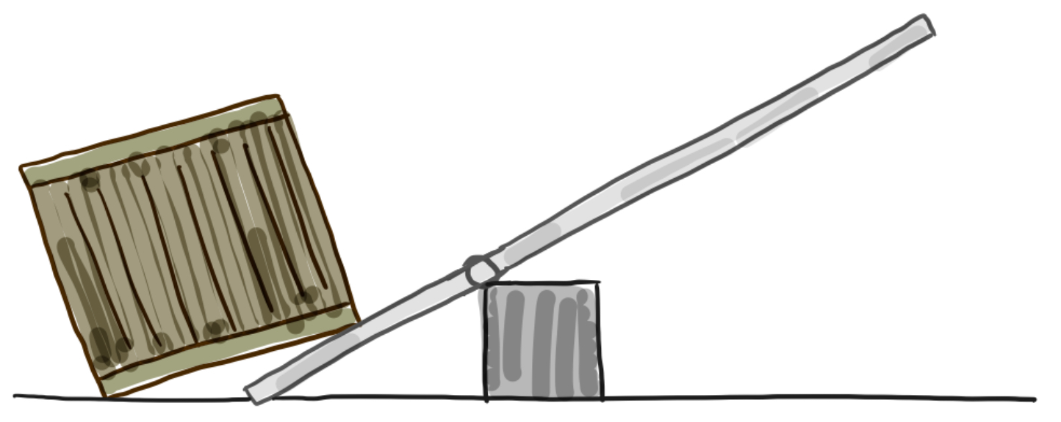
Kraft
Hebelarm
Drehpunkt
Hebelarm
Drehpunkt, Kräfte und Hebelarme am zweiseitigen Hebel
Abbildung © Ralf van Nek
Ihr habt nun verschiedene Hebel bei Werkzeugen entdeckt. Nun soll die Wirkung des Hebels genauer untersucht werden. Dazu nehmt ihr Materialien aus dem Physiklabor. Ziel ist es, eine Gesetzmäßigkeit zu finden, wie sich bei einem Hebel die Kräfte verändern. Die Arbeit wird aufgeteilt. Ihr bearbeitet zunächst den zweiseitigen Hebel, die Nachbargruppe den einseitigen Hebel. Anschließend werden die Ergebnisse der ersten Arbeitsphase mit der Nachbargruppe getauscht. Ihr arbeitet mit den Ergebnissen der Nachbargruppe weiter. Die Nachbargruppe arbeitet mit euren Ergebnissen weiter. Arbeitet also sorgfältig.
- Hypothesen: Wie immer ist es zunächst wichtig, Hypothesen über die Gesetzmäßigkeit aufzustellen. Dazu müsst ihr überlegen, welche Kräfte beim Hebel wirken und wie sich die Kräfte verändern lassen. Nutzt dazu eure Erfahrungen, die ihr beim Erkunden der Werkzeuge gemacht habt. Stellt Hypothesen auf, wie sich bei einem zweiseitigen Hebel die Kräfte verändern, die an den beiden Hebelarmen wirken. Die Kraft auf den einen Hebelarm und die Länge der beiden Hebelarme können verändert werden. Für jede Änderung muss eine eigene Hypothese notiert werden.
- Versuchsplanung: Plant einen Versuch, mit dem ihr eure Hypothesen überprüft werden können. Nutzt dazu die bereitgestellten Materialien. Bei der Versuchsplanung müsst ihr beachten, dass …
… in einem Versuch immer nur eine Größe verändert wird,
… nach jeder gezielten Änderung die Auswirkung auf den Versuch beobachtet und notiert wird,
… der Aufbau zweckmäßig ist, um die (eine) Hypothese zu überprüfen.
Hinweis: Überprüft eure Planung mit der Check-Karte.
- Versuchsprotokoll: Für die Durchführung und die Auswertung eines Versuchs ist es nötig, ein gutes Versuchsprotokoll zu erstellen. Notiert in dem Versuchsprotokoll zunächst die Punkte Material und Durchführung. Die Durchführung muss so beschrieben werden, dass die Nachbargruppe den Versuch danach durchführen kann. In die Durchführung passt sehr gut eine ergänzende Zeichnung vom geplanten Versuchsaufbau.
Der einseitige Hebel Name:
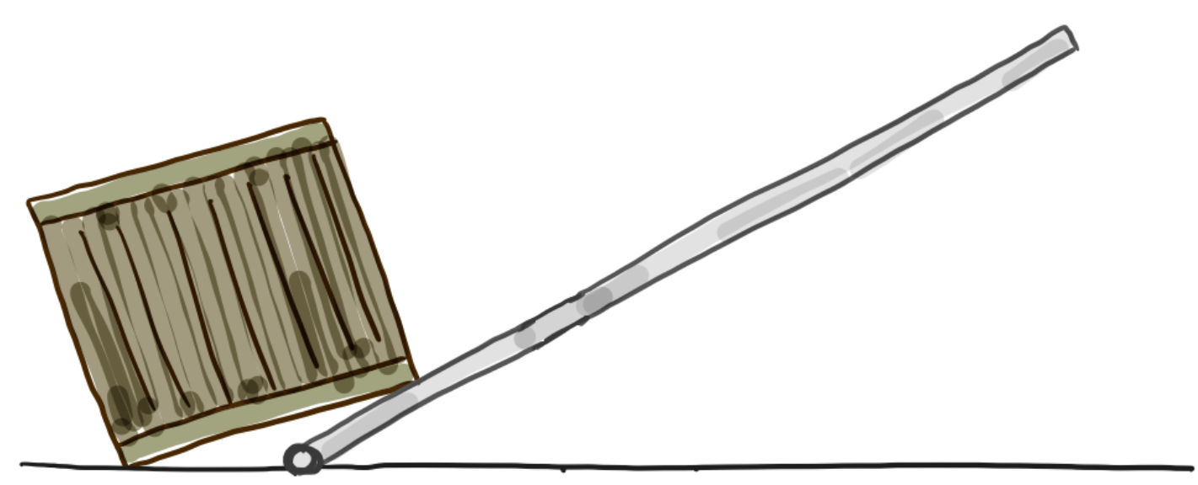
Kraft
Hebelarm
Kraft
Hebelarm
Drehpunkt
Drehpunkt, Kräfte und Hebelarme am einseitigen Hebel
Abbildung © Ralf van Nek
Ihr habt nun verschiedene Hebel bei Werkzeugen entdeckt. Nun soll die Wirkung des Hebels genauer untersucht werden. Dazu nehmt ihr Materialien aus dem Physiklabor. Ziel ist es, eine Gesetzmäßigkeit zu finden, wie sich bei einem Hebel die Kräfte verändern. Die Arbeit wird aufgeteilt. Ihr bearbeitet zunächst den einseitigen Hebel, die Nachbargruppe den zweiseitigen Hebel. Anschließend werden die Ergebnisse der ersten Arbeitsphase mit der Nachbargruppe getauscht. Ihr arbeitet mit den Ergebnissen der Nachbargruppe weiter. Die Nachbargruppe arbeitet mit euren Ergebnissen weiter. Arbeitet also sorgfältig.
- Hypothesen: Wie immer ist es zunächst wichtig, Hypothesen über die Gesetzmäßigkeit aufzustellen. Dazu müsst ihr überlegen, welche Kräfte beim Hebel wirken und wie sich die Kräfte verändern lassen. Nutzt dazu eure Erfahrungen, die ihr beim Erkunden der Werkzeuge gemacht habt. Stellt Hypothesen auf, wie sich bei einem einseitigen Hebel die Kräfte verändern, die an den beiden Hebelarmen wirken. Die Kraft auf den Hebel und die Länge der beiden Hebelarme können verändert werden. Für jede Änderung muss eine eigene Hypothese notiert werden.
- Versuchsplanung: Plant einen Versuch, mit dem ihr eure Hypothesen überprüft werden können. Nutzt dazu die bereitgestellten Materialien. Bei der Versuchsplanung müsst ihr beachten, dass …
… in einem Versuch immer nur eine Größe verändert wird,
… nach jeder gezielten Änderung die Auswirkung auf den Versuch beobachtet und notiert wird,
… der Aufbau zweckmäßig ist, um die (eine) Hypothese zu überprüfen.
Hinweis: Überprüft eure Planung mit der Check-Karte.
- Versuchsprotokoll: Für die Durchführung und die Auswertung eines Versuchs ist es nötig, ein gutes Versuchsprotokoll zu erstellen. Notiert in dem Versuchsprotokoll zunächst die Punkte Material und Durchführung. Die Durchführung muss so beschrieben werden, dass die Nachbargruppe den Versuch danach durchführen kann. In die Durchführung passt sehr gut eine ergänzende Zeichnung vom geplanten Versuchsaufbau.

bitte direkt auf die Hilfekarten „Wie plane ich versuche?“ verlinken
bitte die Gefährdungsbeurteilungen „einseitiger Hebel“ und „zweiseitiger Hebel“ an dieser Stelle verlinken
vgl.: https://www.schulentwicklung.nrw.de/cms/inklusiver-fachunterricht/entwicklungsbereiche/index.html
vgl.: https://www.schulentwicklung.nrw.de/q/inklusive-schulische-bildung/lern-und-entwicklungsplanung/grundverstaendnis/kriterien-zur-lern-und-entwicklungsplanung/index.html

